Hrob za hrob

Pavel Mohyla
paja.mall@seznam.cz

Ták, pěkně položit levé oko toho hajzla do záměrného kříže optiky. Slunce pálí jak ďas, a to je teprve osm hodin ráno, září, rok fakt nevím, zná ho jenom pár důležitých a vzdělaných lidí ve městě. Pro lovce jako jsem já je nepodstatné, pro svou práci ho nepotřebuji. Zkurvené slunce (mám ho v zádech, nejsem amatér, oslepuje kořist, ne mě), kdyby aspoň byly nějaké baterie na přísvit, abych viděl jasně. Ale co, dám na instinkt, jako vždycky. Prostředníčkem pravé ruky jemně hladím spoušť. Střed kříže jsem umístil do prostoru, kde jsem přes mlhavé, pískem poškrábané sklíčko tušil levé oko. Proč si vždycky vyberu levé oko? napadlo mě. Hlava se otočila přímo na mě. Aby tak něco vytušil. Oko se zalesklo v ranním slunci – PRÁSK! Lovecká puška s upravovanou pažbou, aby mi pořádně seděla, mě kopla do ramene. Nenechávám nic náhodě a hned natahuji do komory další náboj, co kdybych minul a ten hajzl šel po mně. Zkontroluji okolí, ale krom nehybně ležícího těla statného zlatého geckona není v okolí živáčka. A i ten geckon je pravděpodobně mrtvý. Pravděpodobně, ale nemusí, tyhle potvory mají tak malý mozek, že se těžko trefuje. Tenhle macek není můj první, už jsem před ním dostal dva. Naposled někdy loni ke konci roku. Geckoni žijí v hejnech, ale ti opravdoví staří zmrdi jsou samotáři. A jsou taky nejnebezpečnější. Jen tak nezhebnou.
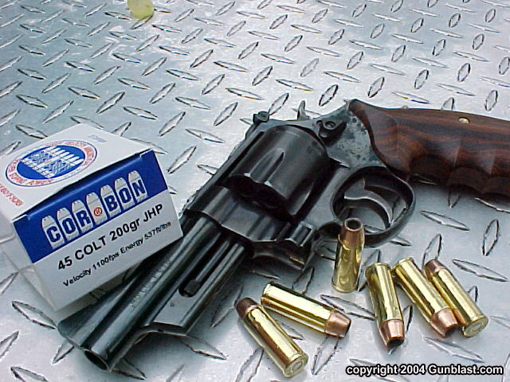
Vstal jsem, oprášil jsem se, pušku zajistil a pověsil na záda, přes rameno hodil tašku a do levé ruky vzal revolver.

Je to Smith&Wesson ráže .45 s čtyřpalcovou hlavní. Původně černěný povrch je značně poškrábán od písku, pažbička z ořechového dřeva ohmataná, ale už jednou mi zachránil život. To když jsem stopoval prvního Starocha. Tak osobně říkám těm starým samotářským geckonům. Tehdy jsem netrefil přesně oko a napálil ho do nosní přepážky. Nevěděl jsem to, ten hajzl sebou praštil na zem a ležel jak mrtvý a čekal, až si pro něj přijdu. Když jsem k němu došel, jen tak ze zvyku jsem do něj šťouchl hlavní zajištěné pušky. Vypadal mrtvý, ale hned po prvém šťouchnutí mi svou prackou vyrazil pušku z ruky, a urval mi ukazovák. Proto střílím prostředníčkem. Byl jsem v šoku a zachránily mě reflexy. Dodnes nevím, jak jsem to udělal, ale místo abych řval bolestí a nechal se zaživa roztrhat na kousky, jsem levou rukou tasil Smithe a vyprázdnil mu do ksichtu celý bubínek. Jo, to ho zabilo. Dnes jsem nehodlal nic takového riskovat, vzal jsem první větší kámen, co jsem po cestě našel, a ze tří metru ho hodil po geckovi. Nic. Asi je mrtvý. Nebo taky jen omráčený. Zkusím to znova. JEB ho do palice šutrem. Nic. Tak jo, mám před těmi ještěrkami respekt, po tom, co se mi stalo, mi to nemůžete mít za zlé. Seru na to, že poškodím kůži na hlavě a ztratím z ceny. Schovám revolver, stáhnu ze zad pušku, odjistím a dávám ránu jistoty. Jedna zezadu do temene - prošla tuhou kůží hladce jako nůž máslem, stejně tak lebkou. Teď už je jistojistě mrtvý. Sundám tašku, vytáhnu nůž a začnu Starocha stahovat. Naříznu kůži u řitního otvoru, táhnu přes břicho až ke spodní čelisti. Kousek po kousku odděluji hrubou kůži od bílého masa. Kde se nedaří (v okolí pařátů), odřezávám i s masem. Nakonec mám geckona pěkně stáhnutého. Kůži složím tak, aby byla co nejmenší a vložím do tašky. Moc místa už nezůstane, tak jen vyříznu nejlepší maso, naskládám ho do tašky a vyrazím zpátky do města. Maso je pro mě, kůži prodám. Za kůži se platí slušné prachy, zvlášť za kůži zlatých geckonů a navíc těch velkých. Za to je příplatek. Jsou totiž nebezpeční obyvatelům samotným. Sem tam se zatoulají poblíž města. A pak se taky můžete jít večer vyčůrat za barák a zbude z vás jen hromada rozervané kůže a polámaných kostí jako z chudáka starého Boba. Proto dostanu za dnešní skalp příplatek 200zátek ke 120ti zátkám za kůži. Potáhnu si tašku více na záda, do města to není zas tak daleko, jen asi 3 míle, ale ono se to pronese. Hezky v poklidném tempu si to rázuji a přemýšlím, co si za utržené peníze koupím. Moc nábojů jsem nevystřílel, ještě jich mám dost a urgentně celkem nic nepotřebuji. Asi si víčka schovám pod podlahu, už jich tam pár mám, člověk nikdy neví, kdy je bude potřebovat, kdy se naskytne příležitost něco výhodně koupit. Usmál jsem se při vzpomínce na Vyvoleného. Jo, potkal jsem ho. Dělal nějakou práci pro Askortiho u nás ve městě. Askorti je náš starosta. Starosta Reddingu, zapadlé hornické kolonie na středozápadu. Snažil se mi prodat automatickou brokovnici. Vyvolený, ne starosta. Že prý je účinnější. Ta brokovnice, ne Vyvolený. Říkám mu, že broky jsou na hovno, lepší je celoplášťová střela. On: Však to má dávku. Já na to: A ty broky pak bude z geckonů vytahovat kdo? Nehledě na to, že z kůže toho moc nezbude. No jasně, že jsem ji nekoupil. Ale mám od něj ten revolver. Tam se nebylo o čem bavit. Jen mi ho ukázal, byla to láska na první výstřel.
Cesta mi příjemně ubíhala a do města jsem dorazil před polednem. Stavil jsem se doma, abych nasolil maso a schoval pušku, a hurá za šerifem.

V šerifově kanceláři bylo nějaké srocení. Byl tu každý, kdo měl ve městě co říct; starosta Askorti, doktor Johnson, madam Madjeska, majitel dolu Morningstar Dan McGrew, majitelka dolu Kokoweef Marge, hrobník, dokonce starý Athabaska Dick a samozřejmě šerif. Jo, a pak taky ten týpek, co provozuje krysí zápasy, to jeho pitomé jméno vždycky zapomenu.
Došel jsem až k šerifovi a kývl na pozdrav. „…lidi mají strach, musíme jednat!“ zaslechl jsem konec hovoru starosty se šerifem. „A co mám podle vás dělat, pane Starosto? Vždyť jsem tady na všechno sám. Na celý Redding. Dejte mi víc lidí, pak můžeme zorganizovat hlídky. Do té doby by minimálně neměli lidé vycházet po setmění ven.“
„Nesu kůži. Staroch je mrtvý.“ Významně jsem se podíval na šerifa a čekal váček se zátkami.
On a starosta se na mě podívali, jako by mě viděli poprvé v životě. „Ach, ten geckon. Tak potom co…?“ Na chvíli se odmlčel, aby v zápětí pokračoval: „Zatímco jsi byl pryč, NĚCO,“ na to slovo dal šerif patřičný důraz rozeného hospodského vypravěče, „zabilo horníka z Morningstaru. Mysleli jsme, že to byl zase ten Geckon, že jsi na něj nenarazil.“ Podíval se po straně na starostu a mně bylo jasné, že takhle kulantně o mé práci určitě nehovořili.
„Peníze navíc - za kůži - ti ale šerif nemůže vyplatit. Ukázalo se, že to nebylo tohle zvíře, co ohrožuje naše spoluobyvatele. Příplatek nebude,“ ukázal se Askorti jako prohnaný obchodník.
Podíval jsem se na něj, a pak pomalu na šerifa. „Dohoda zněla, že za jeho kůži dostanu příplatek 200 zátek,“ řekl jsem pomalu přes zaťaté zuby. Jako by mimoděk jsem vnímal, že čilý šum mnoha rozhovorů v místnosti utichl a všichni sledovali jen naši trojici.
„Vím, ale to jsme předpokládali, a ty také,“ vypíchl starosta svůj prst proti mně, „že starého Boba zabilo to zvíře. Jenomže ve světle nových informací je zřejmé, že tomu tak být nemuselo. Ale abys viděl, že jsem spravedlivý… Dostaneš 500 zátek, když zjistíš, co nás ohrožuje, a dalších 500, když to zabiješ!“ Tisíc zátek je už pěkná suma… starosta musí být více zoufalý, než jsem si myslel. Askorti zvedl ruce, aby utišil halas v místnosti, který se po jeho nabídce zase tak čile rozšířil. „Tak co, bereš?“
Tlačil na mě, potřeboval co nejrychleji hodit odpovědnost za mrtvé na někoho jiného, a já byl ideální. Ve městě jsem nebyl moc znám, většinu času jsem trávil v pustině, ale byl jsem spolehlivý. Tisíc zátek. Když k tomu přičtu to, co už mám našetřeno, nemusel bych celou zimu lovit. No což, vždycky jsem hrál vabank.
„Dobrá starosto, ale dáš mi ještě k dispozici výbavu a všichni mi budou k ruce!“
„Samozřejmě,“ tetelil se Askorti, „všichni přece chceme, aby to bylo co nejdříve za námi. Tady šerif to s tebou vyřídí. Zdá se, že zde již nejsem potřeba, omluvte mě, jsem zaměstnaný muž.“ S těmito slovy odešel a za ním většina ostatních. Zůstal jsem jen já, šerif, Dick a nebezpečný Dan.
„Najdi to a zabij to tak rychle, jak dokážeš. Nic nebude jen tak zabíjet mé horníky,“ vyštěkl na mě, dloubl mě do prsou a vykročil ke dveřím. „Pojď Dicku, proberem podrobnosti.“ Athabaska Dick vykročil za ním, stačil jsem jen naznačit ústy „Wanamingos?“, ale Dick zakroutil hlavou. Takže Wanamingos, příšery, které sužovaly Redding před lety, a kterých nás zbavil až Vyvolený, to nejsou. Na Dickův odhad se dalo spolehnout, i když už nebyl nejmladší.
Se šerifem jsme osaměli.
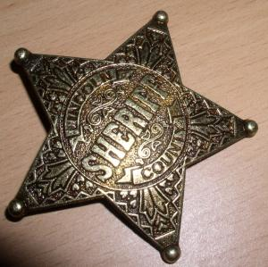
„Budeš potřebovat nějaké stimpaky, sušené maso a možná nějakou zbroj a náboje. A taky tohle,“ probral mě ze zamyšlení šerif. Na natažené ruce mi podával hvězdu. „Oficiálně teď zastupuješ město, tak se snaž,“ mrkl na mě, „a neztrať ji, nemám jich už kdo ví kolik.“

Se šerifem jsme prolezli skrovnou výbavu ve skříňkách. Nakonec jsem si odnášel chrániče ramen, břicha, hrudi a zad z vydělané a tvrzené brahminí kůže, 4 stimpaky, 30 celoplášťových .223 nábojů do lovecké pušky, dvě krabičky po třiceti nábojích do Smithe a dva balíčky sušeného hovězího masa.
Doma jsem se převlékl, nastrkal náboje do zásobníků a zásobníky do torny. Do opasku pak zastrkal náboje do revolveru. Naplnil jsem čutoru vodou a uložil ji k masu a zásobníkům. Stimpaky umístil do speciálních popruhů ve zbroji, které umožňovaly rychlý přístup a přitom zabraňovaly poničení. K pravému stehnu jsem připnul lovecký nůž v koženém pouzdře, na levém již byl Smith. Rozebral a vyčistil jsem pušku, zase ji složil a pověsil si ji na záda. Tak, a jsem připraven vyrazit…vyrazit, ale kam?

Nejdříve bych měl samozřejmě obhlídnout tělo a místo činu. Šerif říkal, že těla jsou v márnici, tam zajdu později. Prvně jsem zašel za verandu domu, kde bydlel starý Bob. Starý Bob byl podivín města, každé město takového má, určitě je znáte – chodí více špinaví než čistí, vousy ani ne tak neoholené jako spíš křivě ostříhané, vlasy mastné a přilepené, košile v kalhotách, kalhoty vytažené až pod žebra a sandále. Sandále s ponožkami, samozřejmě. Bob bydlel stranou od ostatních, až na jižním kraji města - byl to poslední dům, pak už jen pustina. Kolem domu postaveného ze starých prken se střechou z vlnitého plechu bylo plno bordelu, šrotu a plevelu. Vzadu za domem (dům byl situován dveřmi i okny směrem k městu) byl onen plac smrti. Tak tady přešlo nejmíň 10 lidí. Krom hnědých skvrn na písku, které nám tu zanechala Bobova krev, byl celý prostor ušlapán. Hm, tak tady nic nenajdu, zkusím to kousek dál. Bohužel, i kdyby tu byly nějaké stopy, pustina se tu zvedala do mírného kopce a neustálý vítr vyvál všechen písek až na skalnaté podloží. Žádné stopy. Měl jsem podezření – kdysi řádili v podzemí města tvorové přezdíváni Wanamingos. Vyhrabávali mrtvoly, zabíjeli brahmíny, a kdyby je nevyhubil Vyvolený, časem by zaútočili i na lidi. Jenže tentokrát vraždám nic nepředcházelo, žádné vyhrabané hroby, zamořený důl ani mrtvé brahmíny. Moment – vraždám? Ano, ano! Co když Boba a toho horníka nezabilo zvíře, co když je to jen to, co by vrah chtěl, abychom si mysleli…no uvidíme, kouknu ještě na druhé místo „činu“.

Michael, tak se jmenoval vedoucí 3. směny z dolu Morningstar. Jo, ten mrtvý. Takže to nebyl tak ledajaký horník, ale vedoucí směny. Protože jsem v tomhle městě vyrůstal, čekala mě taky kariéra horníka. Otec byl horník, matka feťačka Jetu. Naštěstí pro mě s tím začala až po porodu. Asi jsem byl otravný fakan. Táhla to s náma celkem dlouho, předávkovala se, až když mi byly tři. Zůstal jsem s tátou a protože on byl horník, chodil jsem s ním dolů do práce – no, neměl mě kdo hlídat. Takže prostředí dolu jsem znal víc než dobře. Naštěstí pro mě si mě tam všiml Athabaska Dick a naučil mě hodně o divočině. Jak stopovat, střílet, stahovat, ukrývat se a zabíjet. Táta tohle neuměl. Ale neměl jsem mu to za zlé, dělal, co mohl. Umřel, když mi bylo 13, zával v dole. Měl jsem nastoupit na jeho místo, ale ujal se mě Dick. Respektive ujal, o sebe jsem se musel postarat sám, ale vzal mě k sobě do učení. Na lovce a nájemnou sílu pro doly, popřípadě karavany. Raději umřít v pustině s rozpáraným hrdlem než v černé smrduté díře s tunami kamení na hrudi. Byť je to kamení zlaté. Ale vím, že vedoucí směny je první v díře, a poslední z ní odchází, ví, kde je třeba zpevnit strop, kde je nejčistší žíla, a kdo z horníků je pracant, a kdo ochlasta. Zdá se, že byl zabit buď při odchodu z nebo při příchodu na směnu. Vyzpovídal jsem kluky, co s ním pracovali, ale nic kloudného jsem se nedozvěděl. Nebyl moc společenský, spíš podivín. Tak to vypadá, že nám tu něco nebo někdo vraždí osamělé chlapy na okraji společnosti. Co měli horník z dolu a starý Bob společného?

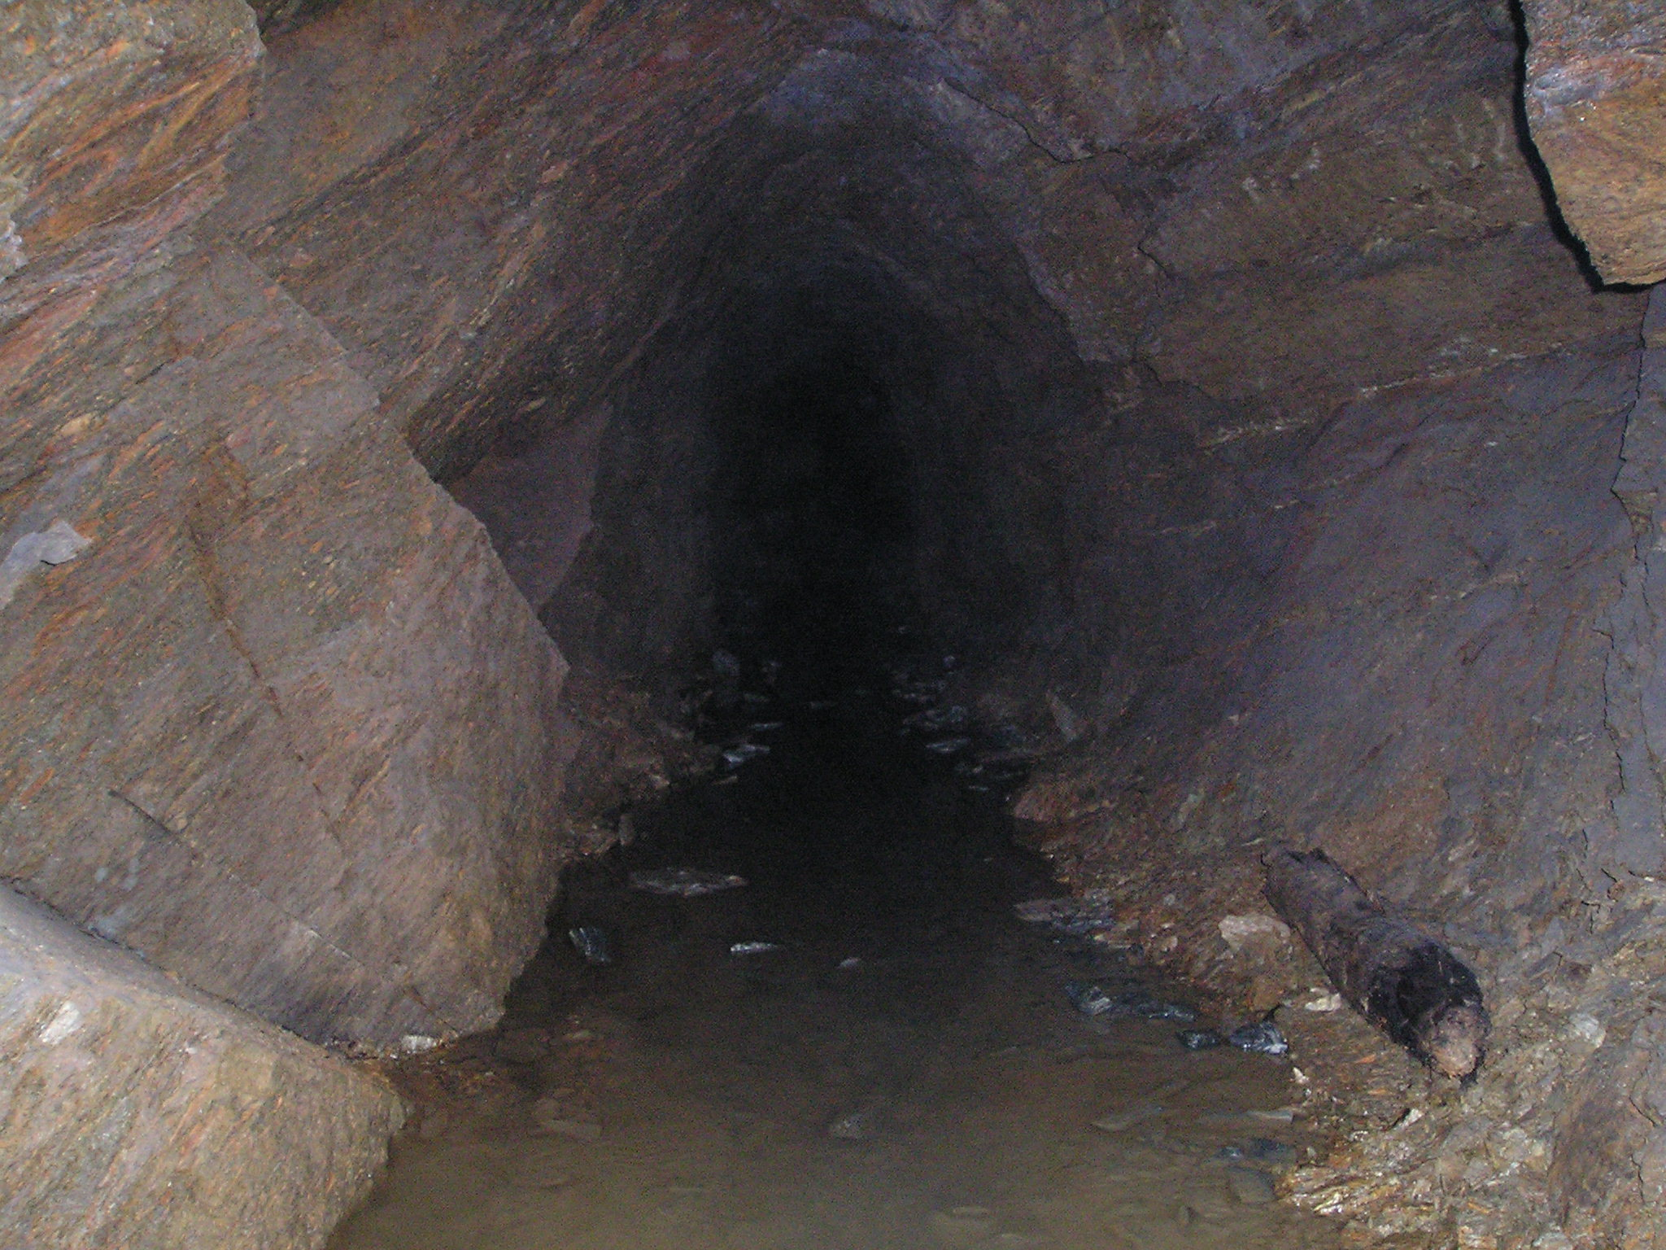
Přemluvil jsem nebezpečného Dana, že mě nechá sjet dolů a kouknout na místo, kde našli rozdrcené tělo Michaela. Doufal jsem, že budu mít více štěstí, než u Bobova domu – přece jenom dolů nepustí každého a událost je to čerstvější. Výtahem jsem jel sám, dole byla jen odpolední směna a i ta měla za pár minut skončit. Dan mi popsal, jak se dostanu do ramene, kde těžila Michaelova parta. Dole byla tma, jen sem tam louče, ale i ty už dohořívaly. Jednu jsem vzal s sebou a vydal se směrem k novému výkopu. Nemám to dole rád, nikdy jsem si nezvykl na stísněné prostory a tuny hlíny nad hlavou. Klopýtal jsem po pražcích sporadicky rozmístěných mezi kolejnicemi pro důlní vozík a proklínal se, že jsem se na něco takového dal. Dole bylo absolutní ticho, jediný zvuk byl sykot zapálené louče a občasné písknutí krysy, která se snažila najít zapomenutou svačinu. Ani nevím proč, ale najednou jsem měl divný pocit. Předtuchu. Jsem lovec a lovím zvěř, která se brání, na předtuchy dám. Zvedl jsem louč, abych lépe viděl, podíval se vpřed i vzad a pro jistou ustoupil ke stěně. A tak se stalo, že jsem našel pečlivě ukrytou odbočku. Opravdu, nevěřil bych tomu - byl tady úzký průchod, který se stáčel mírně doleva a dále se utápěl ve tmě. Vyšel jsem nazpátek do chodby s kolejemi a rozhlédl se. Po vstupu do průchodu ani památky. Utápěl se ve tmě, kam světlo pochodní z kolejí nedosáhlo. Jen díky tomu, že jsem teď věděl, že tam je, jsem průchod zase našel a vstoupil do něj. Vytáhl jsem z pouzdra revolver a s pochodní v druhé ruce kráčel obezřetně chodbou. Stěny byly jen hrubě otesány v černém kameni a podlaha pevn- šlápl jsem na kousek dřeva a bleskově se skácel k zemi. Jen díky tomu mi naostřená tyč proletěla nad a ne hlavou. Při pádu jsem upustil louči a ta teď s hlasitým praskáním dohořívala na zemi. Chtěl jsem ji zvednout a rozfoukat, ale zaslechl jsem hluboké vrčení z dáli tunelu. V levé ruce jsem stále držel revolver, ale na co střílet? Během pár vteřin jsem se rozhodl. Nebylo na co čekat, teda bylo, ale já to potkat nechtěl. Zvedl jsem se a s rukama na stěně běžel neproniknutelnou tmou zpátky. Modlil jsem se, ať nespustím další past, a klopýtal dál chodbou. Za okamžik jsem v rukou ucítil zlom a ocitl se v chodbě s kolejnicemi. O ty jsem si narazil palce na nohou. Sakra, tady je ale tma. Srdce mi divoce bušilo a dýchal jsem tak nahlas, že jsem neslyšel nic jiného. Zadržel jsem dech a poslouchal. Vrčení se přibližovalo společně s občasným koženým zašustěním a duněním těžkých noh. Proboha, co to je?! Ať to bylo cokoli, ve tmě to vidělo lépe než já. Bez světla tomu neuteču a k nejbližší louči to bylo dobře 500 metrů chodbami. S příšerou v zádech, tmou a nerovným terénem nic příjemného. Navíc nejsem žádný extra běžec a má výstroj/výzbroj něco váží. Pohmatu jsem se rychle přemístil ke vstupu a na zem rozmístil své 4 stimpaky tak, aby pokryly celý vchod. Byl relativně úzký, takže na to stačily. Pohmatu jsem se taky odplazil zpátky, ze zad sundal pušku, natáhl závěr a položil si ji na klín. Držel jsem ji pravou rukou, v levé revolver s nataženým kohoutkem namířený směrem, kterým jsem si pamatoval ústí tunelu. Mám 6 + 1 ránu. Zklidnil jsem dech a čekal. Pravou rukou jsem ze země sebral kamínek a hodil ho před sebe. Odrazil se. Vzal jsem další a zase hodil, tentokrát kousek vedle. Prošel. Ústí tedy mám, teď jen čekat. Ale nebylo to třeba, příšera zřejmě již delší dobu stála kousek od ústí a jen se zdráhala vyjít z tunelu, který zřejmě často neopouštěla. Můj kamínek ji vyprovokoval. Hluboké bublavé vrčení se najednou ozvalo asi 4 metry ode mě a zároveň zapraskalo sklo rozšláplého stimpaku. Ohlušující rachot 6ti po sobě jdoucích výstřelů přehlušilo jen děsivé zařvání. V záblescích výstřelů jsem uviděl hrozivě vypadajícího tvora, jakéhosi obrovského ještěra s pařáty a rudě žhnoucíma očima. Nemusel jsem se bát, že minu - tvor byl tak velký, že vyplňoval celé ústí. Kulky ráže .45 z něj mlaskavě vytrhávaly cáry kůže a zařezávaly se hluboko do masa, kde se rozevíraly jejich naříznuté tupé hroty, a působily tak destrukci měkké tkáně. Bubínek byl během tří vteřin prázdný, ale vrčení neustalo, ani jsem neslyšel typické žuchnutí těla. Zahodil jsem Smithe, pravačkou zvedl pušku směrem k tušené hlavě nestvůry a zmáčkl spoušť. Puška, která nebyla pořádně zapřená, mě kopla a narazila žebra. Nešlo minout, tvor se tyčil již nade mnou, cítil jsem ho. Když jsem se učil u Dicka, chodili jsme lovit do okolí přerostlé krysy. Náboje jsou drahé a já tehdy ani neměl pušku, ale vyrobili jsme si luky a stříleli jsme krysy šípy. Zabít šípem není snadné, a když se vám to povede na jednu ránu, je to šťastná rána. Já si takovou šťastnou ránu vybral. Musel jsem trefit životně důležitou část těla té potvory, třeba oko, protože vrčení utichlo a na mě se zhroutilo kurevsky těžké tělo.

Když se mi podařilo zpod těla vyprostit, pohmatu jsem došel k nejbližším loučím, nabral jich hrst a šel prozkoumat, co jsem to zabil. Obrovské tělo pokryté hnědou kůží, nějaký druh ještěra, pohybující se po mohutných zadních končetinách, s menšími předními prackami, za to opatřenými pařáty jak sviňa. Mohutný ocas pravděpodobně pomáhal jako opora při pohybu po zadních. Posbíral a nabil jsem zbraně - co kdyby tam těch potvor bylo víc - a vyrazil do doupěte. Dával jsem si pozor na pasti, ale už jsem narazil pouze na jednu, kterou zřejmě spustil při mém pronásledování ještěr. To ho zpomalilo a mně zachránilo život. Na konci chodby byla menší jeskyně, jakýsi pelech. Kolem ležely kosti a kostry. Rozeznal jsem kosti krtkopotkanů, krys a lidí. Prozkoumal jsem blíže kosti lidí a zjistil, že jsou to končetiny a trupy, oddělené od sebe zřejmě sekyrou, a že je jich za 8 lidí. Celkem dost. Kosti ohlodané… nepochyboval jsem, že je sežral ten potvur.
Hm, divné, žádní lidé se, pokud vím, nepohřešují. Ani jejich nohy nebo ruce. Čas zkontrolovat márnici.

Venku už byla tma, ale do márnice, která je zároveň místní nálevnou, to je kousek. Uvnitř byla taky tma, ale to nebylo nic neobvyklého, vždycky mě udivovalo, proč není uvnitř umělé světlo, dokonce jsem se na to zeptal majitele. Tvrdil, že se to nehodí k atmosféře.
Moc jsem sem nechodil, pít drinky v přítomnosti mrtvých mě nebere. Vlastně nikdy tam moc lidí nechodilo. Proto mi ani nepřišlo divné, že se zevnitř neozývá žádný halas, typický pro výčepní zařízení. Otevřel jsem dřevěné dveře, vkročil do tmy… varoval mě můj instinkt, sáhl jsem po zbrani, ale pozdě. Ucítil jsem jen závan vzduchu a tupou ránu do hlavy. Svět zčernal.

Probudil jsem se s bolestí hlavy a silným pocitem klaustrofóbie. A taky slepý. Slepý?! Všude tma! Chci natáhnout ruku a ono to nejde! Jsem zavřený v nějaké truhle! Někde ve tmě! Snažím se uklidnit a zjistit, kde jsem. Co je to za truhlu, mi došlo skoro hned. Taky žádný div, když vás omráčí šílený hrobník ve vlastní hospodě plné rakví. Ano, jsem zavřený v rakvi a mám takový nejasný pocit, že jsem i pohřbený. Paráda, zkurvená robota! Tak celou tu dobu v tom jel hrobník. Hajzl jeden, choval si tu nestvůru a krmil ji mrtvolami, a když zrovna nebyly, začal vraždit. Nebo se mu ta zrůda vymkla z rukou a podnikala výpady na povrch? Ne, to by mě nepohřbil. Ale jak tak rychle vykopal díru? Žádnou nachystanou neměl… Jen jedna vlastně… co zbyla ještě z dob Vyvoleného. Tehdy řádili Wanamingos, jak jsem již vzpomínal, a vyhrabali jeden hrob. Tedy, prohrabali se k němu zespodu. Pod celým Reddingem jsou jeskyně a štoly - tam jich pár žilo, zřejmě se tam zatoulali z Wanamingo dolu. Po jejich eliminaci ale zůstal ten hrob otevřený – nikdo v něm nechtěl být pohřben. Časem se v něm nahromadil bordel a písek, který vytvořil jakžtakž pevné dno. A do toho hrobu mě pohřbil zaživa. Nehodlám ještě umřít. Dýchalo se mi těžce. Kdo ví, jak dlouho jsem byl v bezvědomí a vydýchával si vzduch. Musel jsem jednat, než nedostatkem kyslíku omdlím. Rakve nejsou žádný byznys, v době, kdy lidi žijí v polorozpadlých chatrčích a živí se krysím masem, si opravdu málokdo dovolí luxus kvalitní truhlářské práce. Takže rakve jsou téměř papírové – hlavně spodní část. Tak nějak se počítá s tím, že odtamtud žádné nebezpečí návratu nebožtíka nehrozí. Prostor byl moc úzký na to, abych se otočil, a také nízký na pořádný rozmach, přesto jsem začal - co mi prostor a síly dovolovaly - bít pěstmi a patami do dna rakve. Postupně: nejprve patou, pak pěstí, levá pata, levá pěst, pravá pata, pravá pěst. A zase znova. Dýchání bylo již téměř nemožné, snažil jsem se zadržet dech, a bušit. Levá pata, levá pěst. Buch, Buch. Výdech. Bolestivý skoro nádech, kyslíku už moc není. Kdybych viděl něco jinačího než jen tmu, určitě by se mi dělaly černé kruhy před očima. Pravá pata, pravá pěst. Buch, Buch. Výdech. Levá pata, levá pěst. (na nádech již není co). Buch, Křup. Křup? Křup! Dno rakve na levé straně povolilo, do vzniklé mezery jsem nasoukal ruku a jal se hrabat. Mozek zbaven kyslíku odmítal poslouchat, věděl jsem jen, že musím hrabat a tlačit se směrem dolů. Poslední pokus a kašlu na to. Udusím se pohřben zaživa. Milosrdná tma bezvědomí.

Nevím, kolik uplynulo času, možná den, možná hodina, ale probudil jsem se v troskách dna rakve na vlhké podlaze tmavé jeskyně, všude kolem hroudy hlíny a nade mnou můj nedobrovolný hrob. Nakonec jen chatrné podloží neuneslo váhu mého těla a propadl jsem se do chodeb pod městem. Bolest hlavy způsobená nedostatkem vzduchu byla příšerná a žízeň bezmezná, stejně jako touha se pomstít. Nikdo mě nebude beztrestně pohřbívat za živa.

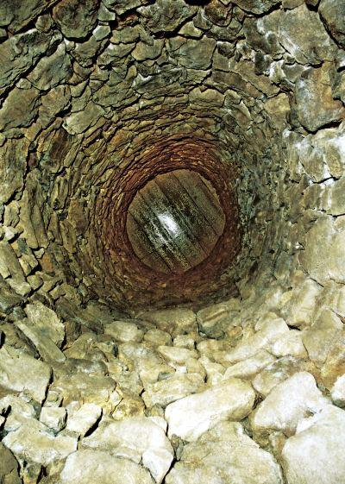
Nakonec jsem se z podzemního bludiště dostal po laně vyschlé studny. Bylo těsně před svítáním, ptáci začínali svůj koncert a vzduch se ochladil v předzvěsti východu slunce. Vzadu na hlavě jsem měl velkou bouli, ruce plné oděrek, za nehty hlínu a tváře zamazané prachem, takže si dovedete představit, že na mě nebyl pěkný pohled, a to ani v měřítkách postapokalyptické společnosti. Potřeboval jsem se umýt, napít, vyspat, ozbrojit, ošetřit a další podobné maličkosti, to jsem si moc dobře uvědomoval, ale stejně jsem hned vyrazil obezřetně k márnici. Po cestě jsem se ozbrojil hráběmi ležícími poblíž na zemi. Jen čert ví, kdo je tam dal. Došel jsem k márnici a bez rozmyslu vpadl dovnitř jako velká voda. Musel jsem v ranním světle vypadat fakt zle, protože hrobník, Athabaska Dick i nebezpečný Dan zařvali jako by do místnosti vstoupila oživlá mrtvola. I já jsem strnul. Hrobník seděl na zemi a opíral se o zeď, z rozbitého nosu mu kapala jasně červená krev a obličej měl plný oděrek, rty napuchlé, na zemi předním leželo pár zubů, zjevně jeho. Nad ním stál Dan s nasazeným mosazným boxerem. Dva kroky od nich postával Dick s loveckou puškou v rukou. Nevěděl jsem, o co jde, ale tak nějak jsem chtěl vyrovnat šance, kdyby náhodou. Takže jsem násadou hrábí vyrazil ohromenému Dickovi pušku z rukou a zároveň jejich druhou stranou odstrčil Dana. Potom zpátky po Dickovi hodil hrábě, které automaticky chytil do rukou, a sebral ze země pušku. Natáhl jsem závěr a přesunul se ke dveřím, pryč z dosahu hrábí a boxera.
„O co tady jde, pánové?“ optal jsem se přítomných.
„Už jsi udělal dost. Tady si to vyřídíme sami. Zabitím té potvory jsi prokázal městu velkou službu a teď vypadni,“ vyštěkl po mě Nebezpečný Dan. „My si tady s pánem musíme vyjasnit, že nikdo nebude vydírat Nebezpečnýho Dana,“ dodal se zřetelným výrazem na slovo nikdo.
„Možná se opakuju, ale o co tady, kurva, jde?! Dicku?!“ Byl jsem podrážděný, nikomu moc na náladě nepřidá, když ho pohřbí zaživa, on se vykope, a pak zjistí, že hrobníkovi už namlátil někdo jiný. To teda ne, každá mrtvola má právo zmlátit si svého hrobníka sama!
Dick se na mě zkoumavě podíval, pak stočil pohled k Danovi. Nepatrně pohnul hlavou a vrátil se pohledem zpátky ke mně. Jeho modré oči byly tvrdé jako diamanty, zapíchl je do mě, nadechl se a řekl: „To se nikdy nedovíš.“
Kdyby mě nevaroval tím pohybem hlavy, byl by to stihl. Dick byl relativně čestný chlap a nikdy nepodvedl zaměstnavatele. Nebezpečný Dan si koupil jeho mlčenlivost, a Dick smlouvy dodržuje. Nemusí s nimi souhlasit, ale poslouchá. Je to jakýsi jeho vnitřní kodex. Dick neměl výčitky svědomí – co se práce týče - byl tvrdý jak žula. Říkám byl, protože jsem mu právě loveckou puškou ustřelil spodní čelist. Když jsem mačkal spoušť, srdce mi zalil ledový chlad. Přece jen jsem Dicka dobře znal. Dobře znal… proto jsem taky věděl, že neustoupí, že zaútočí a že nic neřekne. Zabil by mě, jenže už nebyl tak rychlý jako v mládí a podcenil mě. Mě a mé znalosti o něm. Pod úravé víčko mi stekla kapka. Slza? Ne, to mě jen na spánku škrábl vrhací nůž, co po mě Dick hodil. Tak přece jen byl dost rychlý. Počítal s tím, že skloním hlavu a zamířím. Kdybych to udělal, měl bych místo pravého oka rukojeť nože. Hajzl. Tvrdej hajzl. Byl dobrý. Fakt dobrý. Ale já uměl střílet od pasu. Jo… holt loveckou pušku mám v prostředníčku.
Není dobré se v boji zamýšlet, zvlášť když ještě nejsou všichni protivníci mrtví. Ale starým známým se má věnovat vzpomínka, když umírají. Ze vzpomínání mě vytrhl řítivši se na mě Dan. Do rány boxerem jsem nastrčil pušku, kov se střetl s kovem, ruce mi zabrněly a Dan sprostě zaklel a odskočil. Koukl jsem na pušku – závěr byl vykřivený - kurnik, ten chlap ale musí mít ukrutnou sílu! To si musel pěkně poničit ruku, takovou ranou. „AAAAARGHH!“ zařval Dan a znova se na mě vyřítil. Nemusím zdůrazňovat, že jsem neměl nejmenší chuť potkat se s jeho pěstí. Uhnul jsem jeho ráně vedené na oko a současně ho nabral kovovou botkou pušky do žeber. Odskočil jsem a prohnutím těla dopředu se vyhnul ráně vedené na ledviny, otočil se na patě, skrčil a tu samou kovovou patku jako minule mu vrazil do koulí. Dan zachroptěl a svalil se na zem. Ruce složené v klíně a tělo schoulené do klubíčka. Mezi prsty mu protekla hustá krev, vzduch byl najednou cítit močí. Chroptěl ještě asi minutu, v očích nesnesitelnou agónii. Potom umřel.

„Tak povídej.“ vyzval jsem k řeči hrobníka, zatímco jsem se ustrojoval a kontroloval svou znovu nabytou výbavu. Chtěl jsem vědět, o co tady šlo, i když jsem toho dost tušil.
„Co ti mám povídat, počítám, že sis toho dal dost dohromady. Před lety se horníci prokopali do jeskyně. To by nebylo nic zvláštního, jenže v téhle jeskyni bylo plno zvířecích i lidských kostí a kostra velkého dravce. Takového, jako jsi zabil. Taky tam bylo plno kožnatých skořápek a malých kostřiček těch potvor. A jedno neporušené vejce. Dan nechal vejce vylíhnout a narozené monstrum krmil a držel v dole. Zpočátku mu dávali brahminí maso, ale jak rostl, potřeboval maso lidské. Přišli na to, když ukousl chlapovi, co ho krmil, ruku. Toho chlapa zabili a použili ho na potravu pro párače. Tak se jim říká - párači. Svedli to na zával a zkontaktovali mě. Měl jsem jim obstarávat, za slušnou provizi samozřejmě, mrtvoly. Tak mrtvoly končily v dole a já pohřbíval prázdné rakve. Krmení jsme měli na starosti já s Michaelem. O párači vlastně ani nikdo jiný nevěděl. Jen ještě Dick a samozřejmě Dan. Horníci, co byli u prokopání do jeskyně, skončili zavaleni, tedy jako potrava.“
„Počkej!“ přerušil jsem ho. „Můj otec pracoval v dole. Zemřel na zával. Říkali to… Kdy začali s tím krmením?“
„Před deseti lety.“
„Do psí kundy,“ vydechl jsem.
„Hehe, vypadá to, že ti fotříka sežral párač,“ zašklebil se hrobař. Nakop jsem ho do žeber.
„Pokračuj!“ procedil jsem skrz sevřené rty. „Starýho Boba nezabil párač, co?“
Hrobník chvilku kašlal, a pak pokýval hlavou. „Nezabil. Zabil ho Dan. Umlátil ho, aby to vypadalo, že se Wanamingos vrátili. V poslední době nám docházely mrtvoly, tak jsme je museli začít vyrábět. Jenže to se nám s Michaelem nezdálo. Něco jiného je krmení mrtvými a něco jiného zabíjení. Nesli jsme větší riziko.“
„Tak jste Danovi pohrozili,“ doplnil jsem.
Podíval se na mě. „Postrašili jsme ho, že ho udáme, když nám nezaplatí každému 2000 zátek.“
„Fí ha,“ pískl jsem. „Slušný balík.“
„Schůzku jsme měli v dole, jenže ten hajzl se nasral a zabil Michaela, normálně ho umlátil! Byli jsme dva, tak jsme si věřili, ale měl s sebou toho poskoka, držel mě,“ zmínil Dicka. „A pak už ses do toho pletl ty. Když jsi zabil párače, Dana to děsně nasralo. Měl s ním nějaké plány na převzetí města a terorizování karavan. Jeho plán byl v troskách, ale ještě se musel zbavit posledního svědka – mě. No, to je všechno.“
„Dik,“ řekl jsem a praštil ho pažbou. Měli jsme nevyřízené účty.

Svázaného hrobníka jsem schoval u sebe doma. Šerifovi a Starostovi pověděl pravdu, akorát jsem pozměnil osud hrobníka. Řekl jsem jim, že ho sežral párač. Dostal jsem 1000zátek a místo zástupce šerifa. Nakonec to nebyl tak špatný kšeft. Důl Morningstar připadl městu. Askorti byl jenom rád.
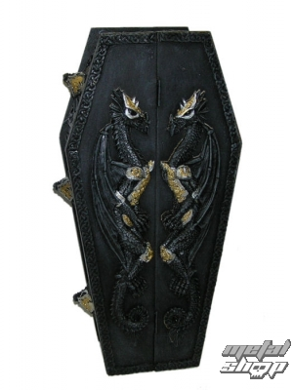
Dal jsem si tu práci a vykopal hrob čerstvý. Na kopání mi svítil úplněk. Právě jsem uklepával poslední hlínu navršenou na rakvi s hrobařem. Oko za oko, hrob za hrob. Nikdo mě nebude beztrestně pohřbívat zaživa…

Konec

Průměrná známka v prvním kole: 1,575
Pořadí ve druhém kole: 6.
Hodnocení: sche:1, v:2, S:1.8, b:1-
Recenze od Bodkina:
Hrob je další překvapující povídka. Dle textu šlo poznat, že autor ještě není plně vypsán a jisté stylistické nedostatky by se našly, ale zastiňuje to fakt, že autor do textu vložil srdce. Hrob je dost živelná povídka, od pohledu by jste tipovali lehkou váhu, ale dovede pořádně praštit. Protože se nebere vážně a nesnaží se o moralitu a navíc se nebojí jisté sebeparodie a nadsázky. A hlavní hrdina je docela parchant. 1-

Recenze od Chekotaye:
Oúú jé, to je hajzl! Teda jako ten hlavní hrdina. Takový správný postapo šmejd v žambochovském duchu. Co tím chci naznačit? Že tahle povídka je prostě dobrá! Jasně, pár překlepů a nějaké to škobrtnutí v ději (navíc z autorovy lenosti, to není hezké!), ale jinak je tam vše, co má dobrý příběh mít. Expozice nabízí uvěřitelné postavy a fungující prostředí, zápletka zaujme, gradace rozproudí krev v žilách, akční rozuzlení a úderná pointa nakonec, která to vše utne, prostě paráda. Navíc je celý příběh zasazen do reálí Falloutu 2 (a nejde o New Reno), a to velmi dobře a citlivě. I samotný dokument je dobře upraven, no prostě tohle si samozřejmě zaslouží jedničku!

Recenze od Smejkiho:
Hrob za hrob je napsaný čtivě a svižně. Nejsem ve stavu, kdy bych byl schopen chválit a tak bude za dobré stránky povídky hovořit jen známka. Pointa bohužel není z těch originálních a těch mnou kvitovaných. Co je ovšem smutné, tušil jsem jí předem. Ještě horší však je, že i tak úderná pointa mi přišla vyslovená velmi lakonicky (v porovnání s předchozím textem, kde i nejsušší hláška měla ráži středověkých mortarů). To vše jsem bohužel ještě nucen srazit o půl bodu dolů za oslí můstek (ano, ten hrob), který i mé taháníodolné uši natrhnul, dále pak i za nesmrtelnost hrdiny. Dávám příjemnou lepčí dvoječku (43 hvězd z 53) a děkuji autorovi.

Recenze od Viky:
Tenhle typ dobrodružného příběhu není mým šálkem kávy, láskyplné líčení zbraní a propracované přestřelky a bitky mne neoslovují, přesto jim nemohu upřít velmi dobré zpracování. Hrdina je skoro nesmrtelný, okolnosti mu hrají do karet, ale autor to celé udržel v uvěřitelném stylu. Zápletka se odvíjí ve svižném tempu, postavy jednají konzistentně a podle vnitřní logiky, prostředí je propracované a závěr dobře zvládnutý. Pointa tu je a pracuje pro povídku a i když je trochu odhadnutelná, stejně potěší (čtenáře, hrobníka asi ne). O to víc zamrzí zbytečné překlepy a chyby - občas chybí zájmeno nebo jsou věty zbytečně useknuté tam, kde by pro plynulost četby lépe posloužilo souvětí. Váhám nad závěrečným hodnocením, 3 by byla nefér, na lepší jak 2 dílo také nemá.

Další názory:

